课题：神经调节
【课标要求】人体神经调节的结构基础和调节过程；人脑的高级功能。
【考向瞭望】神经冲动在神经纤维和神经元之间传递方向的探究。
【知识梳理】
一、神经调节的结构基础和反射
（一）反射
1、概念：指在中枢神经系统参与下，动物体或人体对内外环境变化作出的规律性应答。
2、类型：反射是神经调节的基本方式。分为条件反射和非条件反射。
 | 非条件反射 | 条件反射
形成时间 | 生来就有 | 后天获得
刺激 | 非条件刺激（直接刺激） | 条件刺激（信号刺激）
神经中枢 | 大脑皮层以下中枢 | 大脑皮层
神经联系 | 反射弧及神经联系永久、固定，反射不消退 | 反射弧及神经联系暂时、可变，反射易消退，需强化
意义 | 完成机体基本的生命活动 | 大大提高人和动物适应复杂环境的能力
举例 | 缩手反射、眨眼反射 | 望梅止渴、谈虎色变
（二）结构基础：反射弧通常由感受器、传入神经、神经中枢、传出神经和效应器组成。反射活动需要有完整的反射弧才能实现。
二、神经系统的分级调节
（一）中枢神经系统
1、脑：大脑、脑干、小脑。
2、脊髓。
（二）关系
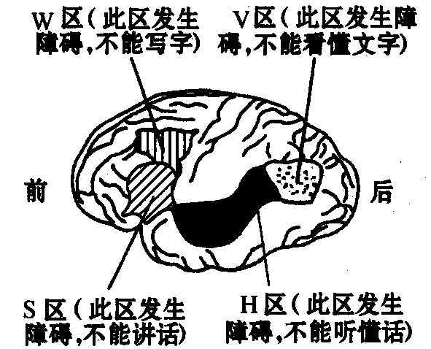
1、大脑皮层是调节机体活动的最高级中枢。
2、位于脊髓的低级中枢受脑中相应的高级中枢的调控。
3、神经中枢之间相互联系，相互调控。
三、人脑的高级功能
（一）人脑除了可感知外部世界，控制机体的反射活动外，还具有语言、学习、记忆和思维等方面的高级功能。
（二）大脑皮层言语区的划分（如图）
大脑皮层言语区损伤会导致特有的某种言语活动的功能障碍。
中枢名称 | 别名 | 受损后的病症 | 病症的症状
运动性书写中枢 | 书写中枢（W区） | 失写症 | 病人可听懂别人的谈话和看懂文字，  也会讲话，手部运动正常，但失去书  写、绘图能力
运动性语言中枢 | 说话中枢（S区） | 运动性失语症 | 病人可以看懂文字，也能听懂别人讲  话，但自己不会讲话
听觉性语言中枢 | （H区） | 听觉性失语症 | 病人能讲话、书写，也能看懂文字，能  听懂别人发音，但不懂其含义，病人可  以模仿别人说话，但往往是答非所问
视觉性语言中枢 | 阅读中枢（V区） | 失读症 | 病人的视觉无障碍，但看不懂文字的含  义，即不能阅读
【思考感悟】有了完整的反射弧，就一定能发生反射活动吗？
不一定。还需要适宜刺激。
【基础训练】
1、某外伤病人，不能说话但能听懂别人说话，能写字，也能看书看报，那么受伤的是（ A ）
A、运动性语言中枢 B、听觉性语言中枢
C、视觉性语言中枢 D、运动中枢
2、一般情况下，大脑受伤丧失意识和脊髓排尿中枢受伤的两种病人，其排尿情况依次是（ B ）
A、尿失禁、正常排尿 B、尿失禁、不能排尿
C、正常排尿、尿失禁 D、不能排尿、尿失禁
3、为验证血液中含有酸碱缓冲物质，做如下实验，请补充完整。
（1）取四支试管，分别编号为1号、2号、3号、4号。
（2）在四支试管中各加入等量的0.1g·mL^{－1}的柠檬酸钠溶液（抗凝剂），然后将等量的正常人的新鲜血液注入1号和3号试管中，注意边加边搅拌，再向2号和4号试管中加入蒸馏水，加入量与血液量相等。
（3）分别从1号和2号试管中取少量液体，测定pH并记录。然后向1号和2号试管中加入一定量的Na₂CO₃溶液，加入量相等，搅拌均匀，再各取少量液体测定pH。与上一次测定值比较，1号试管pH变化量记作△pH₁，2号试管pH变化量记作△pH₂，比较这两个变化量△pH₁＜△pH₂，并说明原因：血液中碳酸和碳酸钠发生反应，形成碳酸氢钠，所以对血液的pH影响不大。
（4）从3号试管和4号试管中取少量液体，测定pH并记录。然后向两支试管中加入等量的乳酸，搅拌均匀，测定它们的pH，与刚才测定值比较，3号试管pH变化量记作△pH₃，4号试管pH变化量记作△pH₄，比较这两个变化量：△pH₃＜△pH₄，并说明原因：血液中的碳酸氢钠与乳酸发生反应，生成乳酸钠和碳酸，碳酸又可分解为CO₂和水，所以对血液的pH影响不大。
（5）结论：血液中含有酸碱缓冲物质，可以使血液的酸碱度不会发生很大变化，从而维持在相对稳定的状态。
【高考模拟】
4、（2008广东生物19）某同学正在跑步，参与调节这一过程的神经结构有（ D ）
①大脑皮层；②小脑；③下丘脑；④脑干；⑤脊髓。
A、①②③④ B、①③④⑤ C、①②④⑤ D、①②③④⑤
5、（2007宁夏理综4）下列关于反射弧的叙述，正确的是（ A ）
A、刺激某一反射弧的感受器或传出神经，可使效应器产生相同的反应
B、反射弧中的感受器和效应器均分布于机体同一组织或器官
C、神经中枢的兴奋可以引起感受器敏感性减弱
D、任何反射弧中的神经中枢都位于脊髓

